**Декомпозиция действий курьеров (функциональная)**

**Цель декомпозиции:**

* Разбить процесс работы курьера на управляемые этапы для оптимизации логистики, повышения эффективности доставки.

**Тип декомпозиции:**

* Функциональная декомпозиция.

**Количество уровней:**

* 2 уровня

Изображение выглядит как снимок экрана, диаграмма, текст, Прямоугольник

Контент, сгенерированный ИИ, может содержать ошибки.

Уровень 1: Основные этапы работы курьера

1. Прием заказа
2. Подготовка к доставке
3. Маршрутизация и перемещение
4. Доставка заказа

Уровень 2: Детализация этапов

1. Прием заказа

* Получение информации о заказе
* Проверка комплектности заказа

1. Подготовка к доставке

* Упаковка товара
* Проверка транспорта и оборудования

1. Маршрутизация и перемещение

* Построение оптимального маршрута
* Движение по маршруту с учетом пробок/ограничений

1. Доставка заказа

* Связь с клиентом
* Передача заказа

**Объектная декомпозиция ролей**

**Цель декомпозиции:**

* Определить ключевые роли в процессе доставки, их функции и взаимодействие для эффективного управления логистикой.

**Тип декомпозиции:**

* Объектная декомпозиция

**Количество уровней:**

* 2 уровня

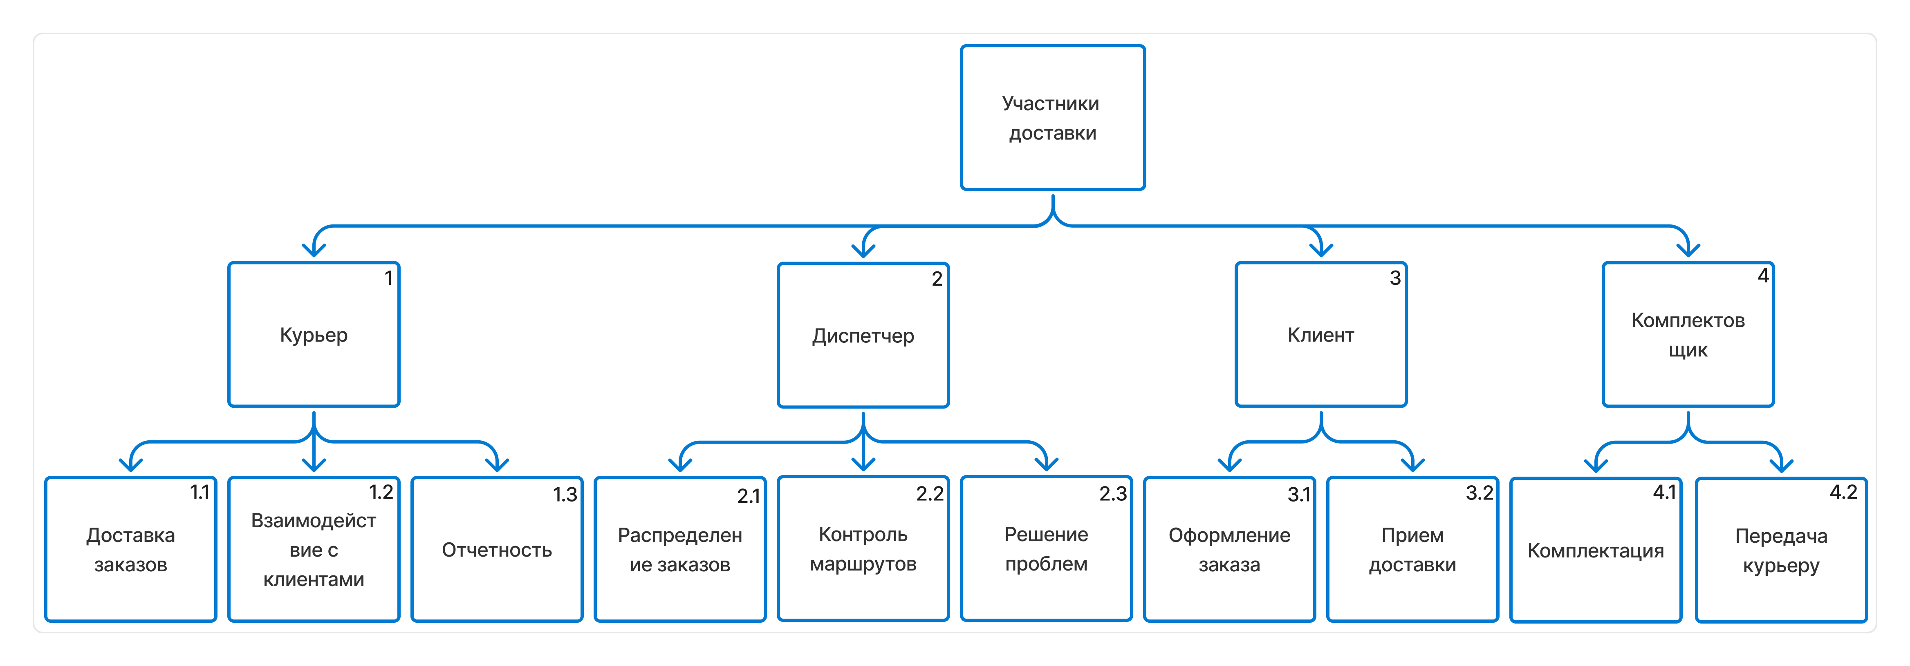

Уровень 1: Основные роли

1. Курьер
2. Диспетчер
3. Клиент
4. Комплектовщик

Уровень 2: Функции ролей

1. Курьер

* Доставка заказов
* Взаимодействие с клиентами
* Отчетность о выполнении

1. Диспетчер/Координатор

* Распределение заказов
* Контроль маршрутов
* Решение проблемных ситуаций

1. Клиент

* Оформление заказа
* Прием и проверка доставки

1. Комплектовщик

* Комплектация заказов
* Передача курьеру